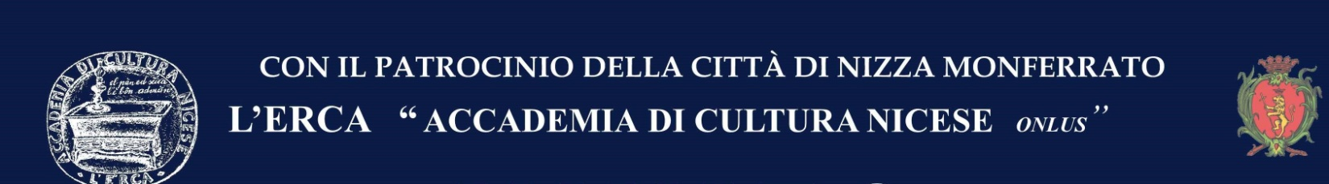
ALL’ AUDITORIUM DELLA TRINITA’ -- VIA PISTONE angolo VIA CORDARA NIZZA MONFERRATO

IL 7° CONCERTO “RICORDANDO REMO”
PROGRAMMA
(CURATO DAL MAESTRO MARCELLO ROTA )

LE VOCI DI:
- STEFANIA DEL SANTO Soprano di agilità
- STEFANNA KYBALOVA Soprano
- VALTER BORIN Tenore
CON
Il Maestro DIEGO CROVETTI AL PIANOFORTE

G. PUCCINI GIANNI SCHICCHI O MIO BABBINO CARO
G. VERDI RIGOLETTO QUESTA O QUELLA..
G. MASCAGNI L’AMICO FRITZ SON POCHI FIORI
U. GIORDANO FEDORA AMOR TI VIETA
G. PUCCINI LA BOHEME VALZER DI MUSETTA
G. PUCCINI LA BOHEME SI, MI CHIAMANO MIMI’
G. PUCCINI LA BOHEME O SOAVE FANCIULLA

G. ROSSINI IL BARBIERE DI SIVIGLIA UNA VOCE POCO FA
F. LEHAR IL PAESE DEL SORRISO TU CHE M’HAI PRESO IL CUOR
F. LEHAR GIUDITTA LE MIE LABBRA
LEON BARD LA DUCHESSA DEL BAL TABARIN FRU FRU DEL TABARIN
L. BERNSTEIN WEST SIDE STORY MARIA
A. LLOYD WEBBER CATS MEMORY
F. LEHAR LA VEDOVA ALLEGRA ARIA DI VILJA
S. GASTALDON ………………………………… MUSICA PROIBITA
F. LEHAR LA VEDOVA ALLEGRA TACE IL LABBRO
G. VERDI LA TRAVIATA BRINDISI

